CONVENTION ET CAHIER DES CHARGES DE JOUISSANCE LIMITée à TITRE GRATUIT POUR L’ECO PATURAGE SUR LE SITE DUFRANE FRIART (ANCIEN TERRAIN DE JEUX)

ENTRE LES PARTIES SOUSSIGNées

- L’Administration Communale de Frameries,
ci-après dénommé « le Propriétaire » - représentée par Monsieur Emmanuel DISABATO - Bourgmestre et, Madame Valérie FERREIRA RODRIGUES - Directrice Générale, dont le siège est sis rue Archimède, 1 à 7080 Frameries, agissant en vertu d’une délibération du Conseil communal du ………………………………………..
et,
ci-après dénommé « l’Occupant », ……………………………………………………………………………………………………………………………………………………………………………………………………………………………………………………………………………………………………

IL EST CONVENU CE QUI SUIT

Article 1er – Objet de la présente convention
En quoi consiste l'éco-paturage ?
L’éco-pâturage est un mode de gestion ou d’entretien écologique des espaces verts ou espaces naturels avec des animaux herbivores domestiques.
En principe, il peut s’agir aussi bien de vaches, de moutons, de chèvres, que de lamas ou de canards.
Il est issu de la pratique du pâturage extensif, qui consiste à mettre une faible densité d’animaux par hectare.
Progressivement abandonnée, cette pratique a été remise au goût du jour comme outil de conservation de la nature et des paysages, notamment dans les années 1980 pour rouvrir d’anciennes prairies humides qui s’étaient enfrichées avec la déprise agricole.
L’éco-pâturage se développe de manière exponentielle depuis la fin des années 1990, dans les espaces verts urbains, pour entretenir des zones peu utilisées par les citoyens, difficiles d’entretien et/ou d’accès.
Les avantages de l’éco-pâturage sont multiples puisque la pratique permet par exemple de débroussailler les sites en friche et favorise la conservation des milieux ouverts.
Elle favorise aussi la réintroduction de toute une série d’insectes, d’oiseaux et de chauve-souris et contribue à l’expression plus diversifiée de la flore en agissant sur le remplacement d’espèces végétales compétitives.
De plus, l’éco-pâturage est une opportunité pour le gestionnaire non seulement de créer du lien social et de sensibiliser le grand public autour de la gestion écologique des espaces verts, mais aussi s’il le souhaite, de sauvegarder et de valoriser des races régionales en choisissant de travailler avec des races patrimoniales.
Concernant la charge du bétail sur une parcelle, on parle d’UGB (Unité Gros Bétail) :
-1 UGB correspond à une vache allaitante de 600 kg produisant 3000 l de lait/an.
-Un mouton ou chèvre de plus de 6 mois correspond à 0,15 UGB.
La charge idéale pour un pâturage extensif se situe entre 0,1 et 0,5 UGB/ha/an.
Pour calculer l’UGB, donc le nombre d’animaux nécessaires, la formule est la suivante : [charge/ha/an x superficie (en ha) / UGB des animaux choisis] x [365 / nombre de jours de pâturage /an].
Pour le mouton, par exemple, on est à 3,3 moutons/ha/an ; c'est la limite maximum pour une prairie extensive.
Si une rotation est instaurée, il peut y avoir bien plus de moutons sur la parcelle, mais, sur un temps plus limité (la formule prend cela en compte).
Il faudra alors calculer sur l’ensemble des parcelles et fixer la période de rotation avec le ou les éleveurs.

Art. 2 – Objectif à atteindre
L’Occupant devra respecter la règlementation en vigueur au moment de la mise en œuvre du projet, à savoir :
-les dispositions relatives au droit du travail (code du travail)
-les règles d’urbanisme
-la règlementation phytosanitaire
-le code de l’environnement
L’Occupant s’engage à avertir le Propriétaire, dans le cas où il constaterait des choses anormales sur les différents sites (portes ouvertes, détérioration quelconque sur les alentours, dépôt de déchets, etc.). A cette fin, il prendra contact avec le Service Patrimoine ou le Service Environnement au 065/611.211.

L’Occupant placera un panneau, de manière visible, au niveau des accès de la parcelle informant de la présence du troupeau et précisant les précautions à prendre ainsi que ses coordonnées. Ce panneau, ou tout autre support visible de l’extérieur de la parcelle, fera également la promotion de la pratique de l’éco pâturage ainsi que le lien avec une gestion favorable à la biodiversité.
Tout support de communication sera validé au préalable par le Propriétaire.

L’Occupant s’engage à fournir un troupeau en bon état sanitaire, en ordre de vermifuges et de vaccins. Il assure la surveillance et l’entretien du troupeau dans les règles de l’art. En particulier, conformément à l’article D.10 du Décret relatif au Code wallon du Bien-être des animaux (M.B. 31.12.2018), les animaux disposeront d'un abri naturel ou artificiel pouvant les préserver des effets néfastes du vent, du soleil et de la pluie.
Aucune construction ancrée définitivement au sol ne sera installée sur les parcelles.
A défaut, en cas de conditions météorologiques pouvant porter atteinte à son bien-être, l'animal est déplacé dans un lieu d'hébergement adéquat.

L’Occupant s’engage à mettre de l’eau à disposition du bétail à disposition et en tout temps.

L’Occupant est tenu de se conformer au règlement sanitaire en vigueur.

Les produits fertilisants (hors déjections animales) et les traitements phytosanitaires sont strictement interdits sur l’ensemble de la parcelle pâturée ou à pâturer.

L’Occupant s’engage à tenir à jour un calendrier reprenant les dates exactes de pâturage sur la parcelle et le nombre exact d’animaux présents (en précisant s’il s’agit d’adultes et/ou de jeunes bêtes). Ce calendrier pourra être consulté à tout moment par le Propriétaire et lui sera remis en fin de chaque saison

L’Occupant s’abstiendra de :
- Tout travail du sol
- Toute modification du relief du sol
- Toute modification du régime hydrique (notamment par drainage ou curage)
- Toute taille, arrachage ou destruction de haies, arbres, arbustes sans accord préalable
- Toute mise en culture (ensemencement, plantation, …)
- Tout travail de nuit
- Tout brulage
- Tout stockage de matériaux (ballots de foin, …)
- Tout abandon de déchets
- Tout dommage aux clôtures fixes

Le Propriétaire ne peut en aucun cas être tenue responsable vis-à-vis de l’Occupant et de son personnel ou de tiers en cas d’incident, d’accident ou de dommage physique ou matériel survenu à l’occasion d’une mission assurée par l’Occupant.

Le Propriétaire ne peut en aucun cas être tenu responsable en cas de dommage (vol, prédation, empoisonnement, …) qui surviendrait aux animaux et qui ne pourrait lui être imputé.

Art. 3 – Identification des Terrains
Le bien, objet de la présente convention, est cadastrée comme suit :
Commune | Adresse | N°parcelle | Surface totale en (m²)
FRAMERIES | RUE DUFRANE FRIART | A59g4, 59p4 et 59s3 | Environ 2300 m²

Les parcelles sont propriétés de la Commune de Frameries.
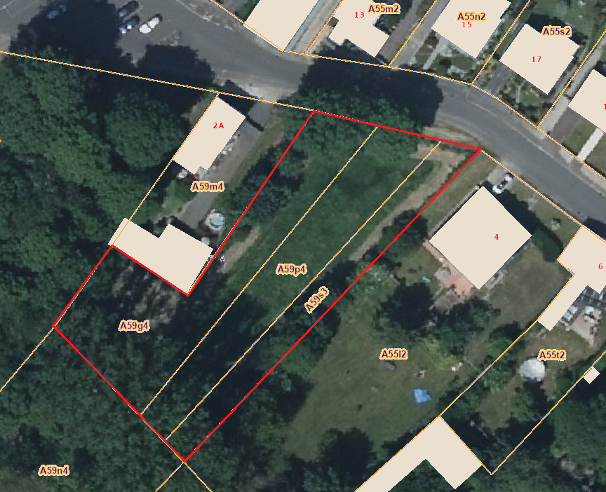

Art.4 – Matériel
L’Occupant s’engage à clôturer la parcelle. Les clôtures seront fixes ou amovibles de minimum 1m20 de hauteur. Elles ne seront pas électrifiées.

L’Occupant s’engage à fournir un abri pour les herbivores.

En cas de fin d’occupation ou rupture de convention, l’Occupant s’engage à rendre la parcelle dans son état initial au Propriétaire.

Art.5 – Durée et reconductions de la convention
Le Propriétaire déclare remettre en jouissance gratuite et à titre précaire, à l’Occupant qui l'accepte, la parcelle, pour une durée limitée à 1 an à compter de la date d’attribution la parcelle. Une reconduction est possible et laissée à l’appréciation du propriétaire.
L’Occupant a la faculté de mettre fin à sa jouissance unilatéralement et sans avoir à justifier d’un motif quelconque, moyennant un préavis d’un mois donné par lettre recommandée, à la poste et adressée à l’attention du Conseil communal, la date du cachet postal faisant foi du départ du délai.
Le Propriétaire se réserve le droit de résilier à n’importe quel moment – pour des motifs d’intérêt général, dont elle reste seul juge – les droits concédés aux termes des présentes, et ce moyennant un préavis de trois mois donnés par lettre recommandée.

Art. 6 - Droit d’occupation
L’Occupant reconnaît la portée gratuite et précaire du droit d'occupation la parcelle qui lui est concédée. Ledit droit est expressément soustrait à la législation applicable en matière de bail à ferme. L’Occupant ne pourra en modifier d’une quelconque manière la destination.
Ce droit est incessible et strictement lié à la personne de l'Occupant. L’Occupant prend la parcelle dans l'état dans lequel elle se trouve, les exploitera en leur conservant leur destination agricole et en s'y comportant en « personne prudente et responsable ».
Le Propriétaire ne contracte aucune obligation en vertu de la présente convention. Il se réserve toutefois le droit d’entreprendre ou faire entreprendre tous travaux de fauche, débroussaillage, coupe de végétation ligneuse ou aménagement de mares et fossés, plantation de haies en bordure moyennant avertissement de l’Occupant.

Art. 8 – Risques et dégâts
L’Occupant assurera l'entièreté des risques liés à l'exploitation de la parcelle.
L’Occupant s’engage à contracter une assurance en responsabilité civile.

Art. 9 - Fin d’occupation
L’Occupant restituera la parcelle à l'échéance de la présente convention, sans qu'aucune indemnité ne lui soit due, sinon celle que le Propriétaire se réserve le droit de réclamer du chef de fautes d'exploitation imputables à l’Occupant.

Art. 10 – Droit de visite et de passage
Le Propriétaire se réserve le droit de visite et de passage qu’il peut exercer à tout moment.

Art. 11 – Litige

Tous les litiges résultant de l’existence, de l’interprétation et de l’exécution des services sont de la compétence des Tribunaux de la Ville de Mons.

Fait en trois exemplaires, à ……………………………….., le …………………………………,

L’Occupant, Pour la Commune de Frameries,

Nom Prénom La Directrice Générale Le Bourgmestre
Valérie FERREIRA RODRIGUES, Emmanuel DISABATO,

